Introduction aux techniques de laboratoire - Micropipettes

INTRODUCTION
La micropipette est un outil incontournable en biologie moléculaire, permettant de déplacer des volumes de 1 mL et moins. La manipulation correcte de cet outil est donc primordiale pour réaliser des expériences de fine pointe, où les volumes sont très petits. Le présent laboratoire vise donc à quantifier le niveau de précision atteint par chaque étudiant.e lors de l’utilisation de trois (3) micropipettes : P1000, P200 et P10.
En effet, il existe différentes micropipettes et le.a scientifique doit choisir quelle pipette correspond le mieux au volume à déplacer. La micropipette P1000 vise les microvolumes entre 100 et 1000 µL, tandis que la P200 est pour les volumes de 20 à 200 µL et que la P10 est pour les très petits volumes entre 0,5 et 10 µL.

BUT
Utiliser la micropipette appropriée en fonction du microvolume avec un taux de précision élevée (± 2,5 %)

MATÉRIEL
Matériel par équipe
- Micropipette P1000 (100-1000 µL)
- Micropipette P200 (20-200 µL)
- Micropipette P10 (0,5-10 µL)
- Boîte d’embouts bleus (pour P1000)
- Boîte d’embouts jaunes (pour P200)
- Boîte d’embouts clairs (pour P10)
- Trois (3) microtubes contenant du colorant alimentaire dilué (bleu, jaune et rouge)
- Support à microtubes
- Microplaque à fond plat de 96 puits
- Gants nitrile
- Bécher ‘Waste’

Matériel commun
- Balance électronique (±0,001 g)
- Ordinateur(s) de laboratoire - pour générer le calcul quant à la précision directement dans Excel

PROTOCOLE
Notez que les portions vides (en jaune) doivent être remplies par les étudiants avant de procéder à la manipulation.

- Placer la microplaque sur votre station.
- Remplir les puits avec le volume et le colorant appropriés.

- Partie 1 - Volume 210 µL ou ______ mL / Solution bleue / 5 puits
- Peser la microplaque et noter la masse initiale (M_{initiale})
- Ajuster la micropipette P ______ à 210 µL et utiliser les embouts couleur ____________.
- Prélever 210 µL du microtube contenant la solution bleue
- Transférer le volume dans un puit et jeter l’embout dans le bécher ‘Waste’.
- Utiliser un nouvel embout et répéter les étapes 3 et 4 à quatre reprises pour un total de 5 puits remplis.
- Ajuster la micropipette à 300 µL pour la prochaine personne.
- Peser la microplaque et noter la masse finale (M_{finale}) à l’encre dans la fiche papier fournie en laboratoire.

Partie 2 - Volume 130 µL ou ______ mL / Solution jaune / 5 puits
- Considérer la masse finale de la partie 1 comme la masse initiale de la partie 2 (M_{initiale})
- Ajuster la micropipette P______ à 130 µL et utiliser les embouts couleur ____________.
- Prélever 130 µL du microtube contenant la solution jaune
- Transférer le volume dans un puit vide et jeter l’embout dans le bécher ‘Waste’.
- Utiliser un nouvel embout et répéter les étapes 3 et 4 à quatre reprises pour un total de 5 puits.
- Ajuster la micropipette à 150 µL pour la prochaine personne.
- Peser la microplaque et noter la masse finale (M_{finale}) à l’encre dans la fiche papier fournie en laboratoire.

Partie 3 - Volume 9,4 µL ou ______ mL / Solution rouge / 10 puits
- Considérer la masse finale de la partie 2 comme la masse initiale de la partie 3 (M_{initiale})
- Ajuster la micropipette P______ à 9,4 µL et utiliser les embouts couleur ____________.
- Prélever 9,4 µL du microtube contenant la solution rouge
- Transférer le volume dans un puit vide et jeter l’embout dans le bécher ‘Waste’.
- Utiliser un nouvel embout et répéter les étapes 3 et 4 à 9 reprises pour un total de 10 puits
- Ajuster la micropipette à 5 µL pour la prochaine personne.
- Peser la microplaque et noter la masse finale (M_{finale}) à l’encre dans la fiche papier fournie en laboratoire.

Partie 4 - Calcul de la précision
- Entrer les quatre (4) mesures obtenues dans le fichier Excel sur l’un des ordinateurs de labo mis à disposition
→ Le fichier Excel génère automatiquement la valeur de précision pour chaque partie et la précision moyenne pour l’ensemble. Si la précision est de ± 5,0 % ou plus, l’étudiant peut refaire une deuxième fois la ou les partie(s) où la précision était faible

–ANNEXE

A | 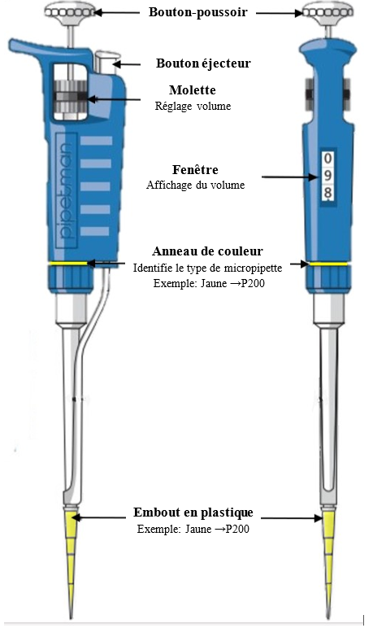 |  | B | 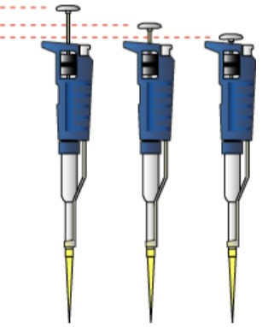  Bouton relâché  Deuxième arrêt  Premier arrêt
Figure 1. Parties d’une micropipette et schéma des crans d'arrêts. A. La micropipette comprend différentes sections permettant son utilisation optimale. L’embout doit être compatible avec le type de micropipette. B. Il existe plusieurs arrêts sur une micropipette. L’utilisation relâchée et le premier arrêt sont utilisés pour collecter le volume initial précisément, alors que le deuxième arrêt sert exclusivement à expulser le volume hors de l’embout. (Source : Gibson)

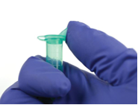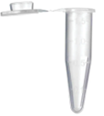  B  A |  | 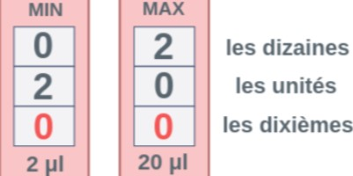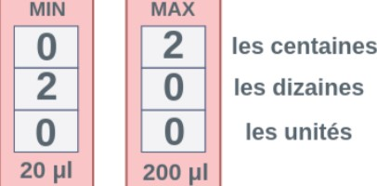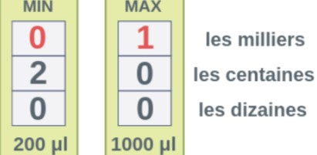  Fenêtre P20  Fenêtre P1000  Fenêtre P200
Figure 2. Microtube de 1,5 mL (1500 µL) Le microtube 1,5 mL est le contenant par défaut pour travailler en microvolumes. Il est d’abord présenté ouvert et vu de près pour en cerner les détails (panneau A), puis fermé, dans la main d’une personne, pour en donner un ordre de grandeur (panneau B). (Sources : Fisher Scientific et Electron Microscopy Sciences) |  | Figure 3. Exemples d’affichage de micrvolumes sur la fenêtre des micropipettes. La lecture se fait du haut vers le bas, l’ajustement du volume se fait en tournant la molette en prenant soin de ne jamais dépasser le volume maximum et minimum de la micropipette. (Source : Labster)

A | 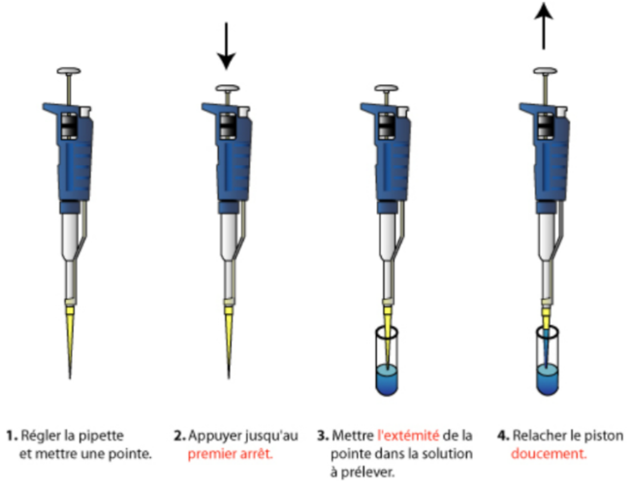
B | 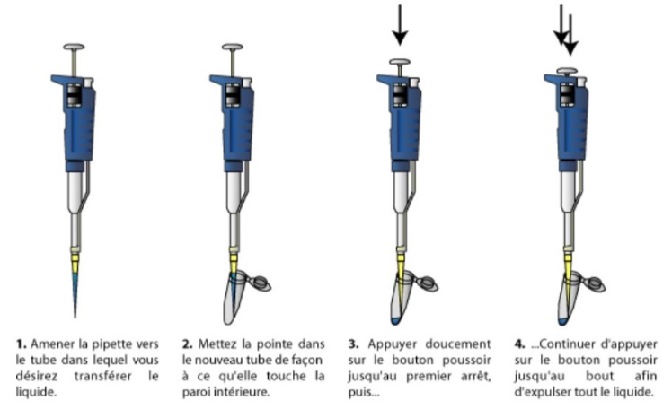
Figure 4. Étapes à suivre lors de l’utilisation de la micropipette. A. Lors du prélèvement d’une solution, l’ajustement du microvolume est suivi du pipetage en utilisant la position relâchée et le premier cran d’arrêt. B. Au moment du transfert du microvolume prélevé, il faut pousser jusqu’au deuxième cran d’arrêt pour bien éjecter la totalité du liquide (Source : Bioutils)

Calcul de la précision
Les calculs de précision sont présentés à des fins de référence seulement. En pratique, les calculs sont réalisés par Excel, sur le(s) ordinateurs mis à disposition pour tous au laboratoire. Chaque personne peut donc choisir rapidement de refaire une ou certaines parties du protocole.

Calcul de la précision pour chaque micropipette | Abréviations : V = Volume (mL) M = Masse (g)
- V_{total des puits}= (M_{finale} – M_{initiale}) x 1 mL/g
- V_{théorique total des puits}= V _{par puit} x Nombre de puits remplis
- Précision (% en valeur absolue) = | ((V_{total des puits} - V_{théorique total des puits}) / V_{total des puits}) x 100 |
→ Mon niveau de précision avec la micropipette P______ est de ______%

Calcul de la précision moyenne pour l’ensemble des pipettes
Précision moyenne = (Précision _{partie 1} + Précision _{partie 2} + Précision _{partie 3}) / 3
→ Mon niveau de précision moyen avec l’ensemble des pipettes est de ______ %

